# 牡丹与芍药的鉴赏指南

春送牡丹回皇都，夏引芍药香满园，牡丹和芍药并称“花中二绝”。牡丹，被誉为“花中之王”；芍药，被誉为花中丞相，又被称为“五月花神”。牡丹和芍药都属于芍药科，二者外形十分相像，经常容易混淆，那么如何区分它们呢？今天教你辨认小“花”招！

**1.从花期看：**古人云：“谷雨三朝看牡丹，立夏三朝看芍药。”牡丹花期4月中下旬，而芍药5月上中旬，花期相差15天左右。

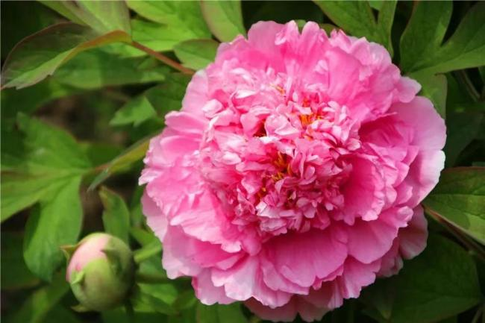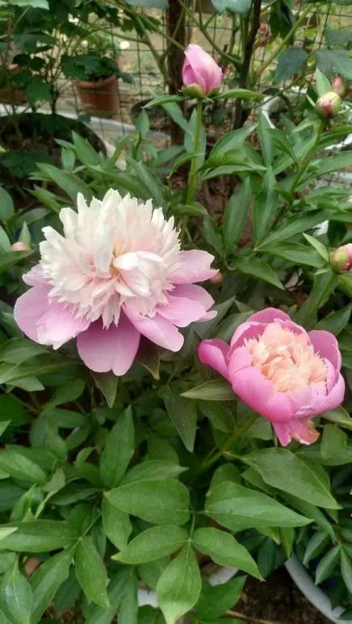

芍药

牡丹

**2.从形态看：**牡丹属多年生落叶灌木，茎木质化明显，是木本植物；芍药属多年生草本植物，冬季枝条全部枯死。故亦有“木牡丹、草芍药”的说法。

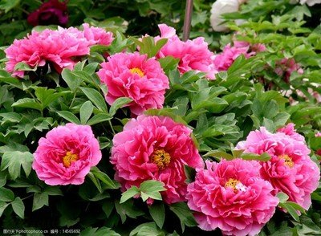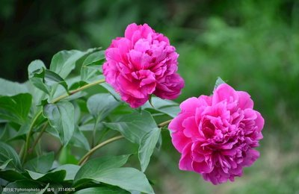

芍药

牡丹

**3.从叶片看：**牡丹和芍药最主要区别是叶形不同。牡丹的叶片较宽，先端为三裂,颜色绿中带黄；芍药的叶片狭窄，前端又窄又尖，无分裂状，颜色为浓绿色。

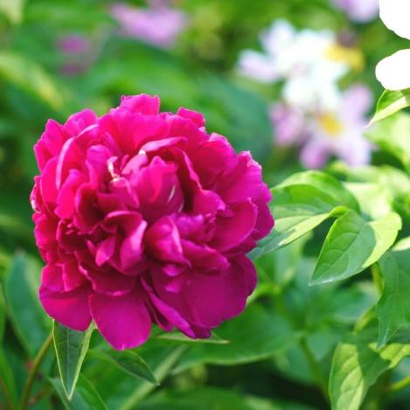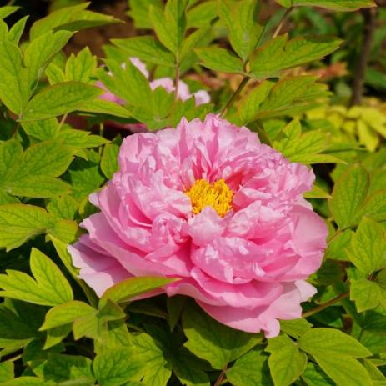

芍药

牡丹

（部分图文来源于网络，版权归属原作者。）